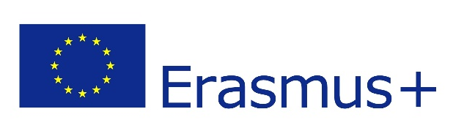

Erasmus Öğrenci Hareketliliği
Ders Tanıma Belgesi
(Recognition Sheet)

Öğrencinin adı soyadı: |  | Akademik yıl: | 20…/20…
Öğrenci numarası: |  | Akademik dönem:
Fakülte/Enstitü/Yüksekokul: |  | Versiyon: | Hareketlilik Öncesi Hareketlilik Sırası
Bölüm: |  | Tarih:
Gidilen üniversite/kurum: |  | Öğrencinin imzası:
Gidilen ülke: |  | Öğrencinin imzası:

Gidilen Kurumda Alınacak Dersler |  |  | Kastamonu Üniversitesi’ndeki Eş Değer Dersler
Ders kodu | Ders adı | AKTS K. | Ders kodu | Ders adı | AKTS K.
Toplam: |  |  | Toplam:

Erasmus Öğrenci Hareketliliği kapsamında alınacak ve Öğrenim Anlaşmasında (Learning Agreement) belirtilen derslerin, yukarıdaki eş değer listede gösterilen şekilde tanınması ve öğrencinin transkriptine karşı kurumda alındığı şekilde hareketlilik sonrasında işlenmesi uygun görülmüştür. Karşılıklı derslerin AKTS kredileri aynı olmayabilir.

 | Erasmus Bölüm Koordinatörü  (Lisansüstü öğrenciler için Tez Danışmanı) | Erasmus Birim Koordinatörü | Ana Bilim Dalı / Bölüm Başkanı
(adı soyadı)

(imza)

(tarih)

Notlar:
- Birinci sayfayı, tabloyu ve sayfa düzenini bozmayacak şekilde doldurunuz tek sayfa olacak şekilde hazırlayınız.
- Ders seçimlerinin/eşleştirmelerin Erasmus Bölüm Koordinatörü ile beraber yapılması önerilmektedir. Öğrenci taslak bir ders eşleştirme listesini hazırlamalı, bölüm koordinatörü ile o taslak üzerinden fikir alış verişi yapmalıdır.
- Tabloda yer alan derslerin Learning Agreement’ınızda (Öğrenim Anlaşmanızda) da yer aldığı şekilde yazılması gerekmektedir.
- Ders listesinde denkliği olan dersleri yan yana gelecek şekilde yazınız.
- Öğrencilerin bir akademik dönem için 30 AKTS kredisine denk gelen programı takip etmeleri gerekmektedir. Bu nedenle, AKTS (ECTS) kredi denkliği önemlidir, lütfen yeterli sayıda kredi eşleştirmeye çalışınız.
- Hareketlilik sırasında ders değişikliği olması durumunda bu form tekrar doldurulmalı ve imzalatılmalıdır.
- Bilgilerin ve imzaların tam olduğuna emin olunuz.
- İmzaları tam olan ders tanıma belgesi, üst yazı ile ilgili birimin yönetim kuruluna Erasmus Koordinatörlüğü tarafından gönderilecektir.

